《数据库原理与应用》实验报告
实验名称： | 数据更新与视图 | 班 级： | 数科2021
学 号： | 202101 | 姓 名： | 陈
一、实验目的
1．掌握数据插入、修改和删除语句的语法格式和使用方法。
2．通过对视图的操作掌握视图虚表的本质，学会视图的定义方法。
3．理解基于视图的查询和更新的操作过程，知道视图更新的限制，在Oracle中学会使用user_updatable_columns系统表查询视图可否更新。
二、实验过程
1．在实验一创建的student,course,teacher,sc,tc表中用SQL语句完成以下操作：
（1）学生“刘家顺”要退学，请删除该学生的所有记录（包括选课记录和学生记录）。
Sql语句：
delete from sc
where sno in
(select sno
from student
where sname='刘家顺');
delete from student where sname='刘家顺';
commit;
执行结果：
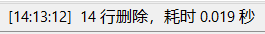
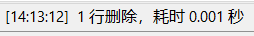
（2）田小亮同学要转专业，他的学号为103465，将该同学的专业由原来的“软件工程”改为“计算机科学与技术”，班级由原来的“软工3班”修改为“计算机1班”。
Sql语句：
update student
set smajor='计算机科学与技术',
sclass='计算机1班'
where sno='103465';
commit;
执行结果：
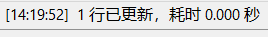

（3）删除选修了“嵌入式系统与应用”但没有及格的选课记录。
Sql语句：
delete from sc
where grade<60 and cno in
(select cno
from course
where cname='嵌入式系统与应用');
commit;
执行结果：
（4）将元组（1203076，吕振华，男，1985/11/8，讲师，体育部）插入教师关系。
Sql语句：
insert
into teacher(tno,tname,tsex,tbirth,ttitle,tcollege)
values('1203076','吕振华','男’
,to_date('1985/11/08','yyyy/mm/dd'),'讲师','体育部');
执行结果：
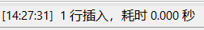
（5）在course表中插入以下两门课程信息：
课程号：3094217，课程名：图与网络，课程学分：2，课程性质：选修，课程学时：32，开课学期：6
课程号：3094215，课程名：智能搜索与推荐技术，课程学分：2，课程性质：选修，课程学时：32，开课学期：7
Sql语句：
insert all
into course(cno,cname,credit,cproperty,chour,cterm)
values('3094217','图与网络',2,'选修',32,'6')
into course(cno,cname,credit,cproperty,chour,cterm)
values('3094215','智能搜索与推荐技术',2,'选修',32,'7')
select 1 from dual;
执行结果：
（6）创建名为xg_view的视图，在视图中显示所有信息工程学院教师的授课信息，包括教师姓名，职称，所授课程名称，授课班级，授课学期。
Sql语句：
create or replace view xg_view
as
(select s2.tname,s2.ttitle,cname,s2.sclass,s2.semester
from course,
(select cno,s1.tname,s1.ttitle,sclass,semester
from tc,(select tno,tname,ttitle
from teacher
where tcollege='信息工程学院')s1
where tc.tno=s1.tno)s2
where course.cno=s2.cno);
执行结果：
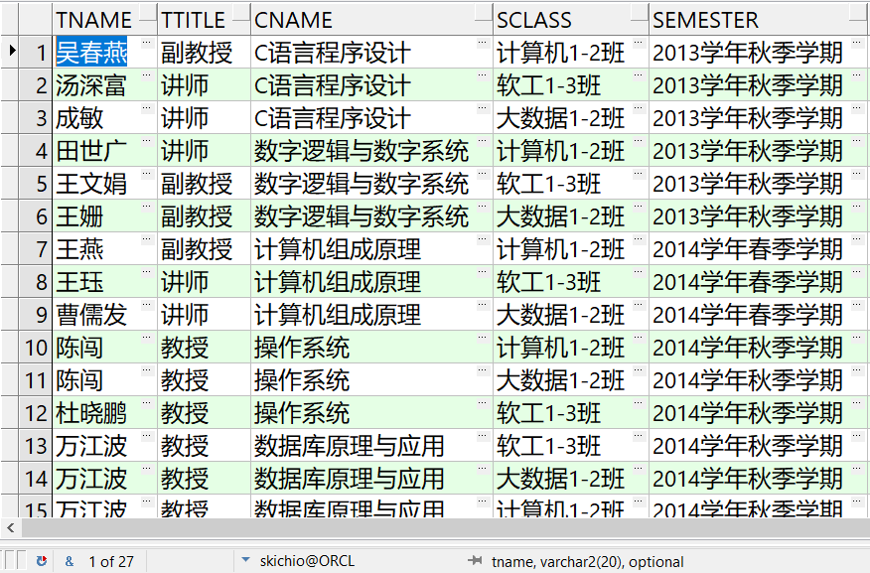
（7）创建每个学生已修课程总学分的视图，视图名为xf_view，要求在视图中显示学生学号、姓名和总学分。
Sql语句：
create or replace view xf_view
as
select s.sno,sname,sumT
from student,
(select sno,sum(credit) sumT
from course,sc
where course.cno=sc.cno
group by sno)s
where student.sno=s.sno;
执行结果：
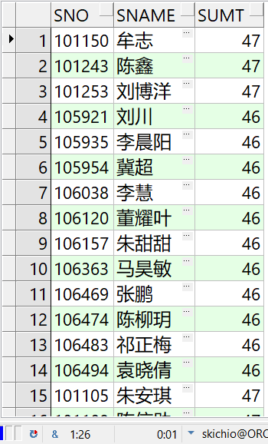
（8）在创建的视图中查询大数据2班每位学生已修的总学分。
Sql语句：
select student.sno,student.sname,sumT
from xf_view,student
where xf_view.sno=student.sno and student.sclass='大数据2班';
执行结果：
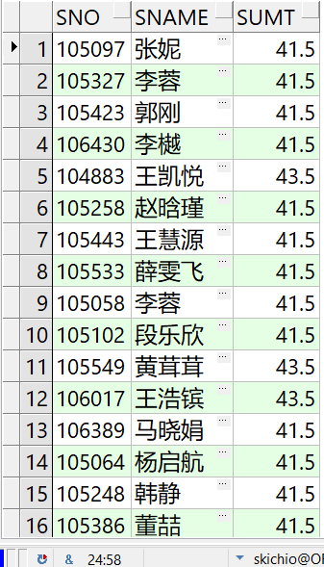
（9）在系统表user_updatable_columns中查看视图xf_view是否可以更新，如果不能请说明原因。
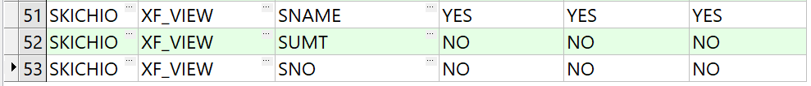
不可更新，因为SUMT列是通过group by与集函数得到的，DBMS无法通过修改学分来保证学分之和为修改后的值
2．在实验一创建的s，p，j和spj表中用SQL语句完成以下操作：
（1）现有一供应商，代码为s9、姓名为英特尔、所在城市西安，供应情况如下：供应零件p5给工程j7数量为600，供应零件p4给工程j4数量为500，请将此供应商的信息和供应信息插入数据库。
Sql语句：
insert all
into s(sno,sname,city)
values('s9','英特尔','西安')
into spj(sno,pno,jno,qty)
values('s9','p5','j7',600)
into spj(sno,pno,jno,qty)
values('s9','p4','j4',500)
select 1 from dual;
执行结果：
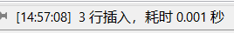
（2）请将北京供应商的供应数量加150。
Sql语句：
update spj
set qty=qty+150
where sno in
(select sno
from s
where city='北京');
commit;
执行结果：
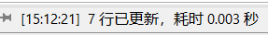
（3）把全部红色零件的颜色改为黑色。
Sql结果：
update p
set color='黑'
where color='红';
commit;
执行结果：
（4）由s5供给j4的零件p6改为由s1供应。
Sql语句：
update spj
set sno='s1'
where sno='s5' and jno='j4' and pno='p6';
commit;
执行结果：
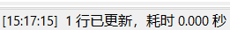
（5）请将（s2,j7,p4,510）插入供应情况关系。
Sql语句：
insert
into spj(sno,pno,jno,qty)
values('s2','p4','j7',510);
执行结果：
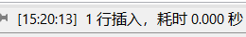
（6）零件p1已经停产，请将p1的相关信息从数据库中删除。
Sql语句：
delete from spj
where pno='p1';
delete from p
where pno='p1';
commit;
执行结果:
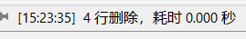
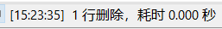
（7）创建零件名为螺丝刀的供应情况的视图sd_view，视图中显示供应商名（Sname），零件名（Pname），零件重量（Weight），工程项目代码（Jno），供应数量（QTY）。
Sql语句：
create or replace view sd_view
as
(select sname,pname,weight,jno,qty
from s,
(select sno,pname,weight,jno,qty
from spj,p
where spj.pno=p.pno and pname='螺丝刀')s2
where s.sno=s2.sno);
执行结果：
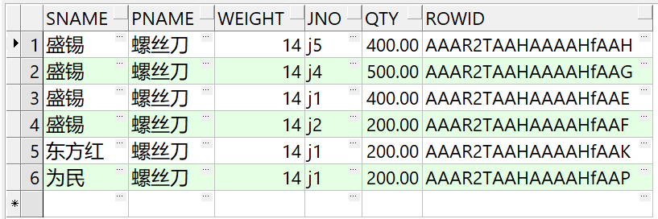
（8）在视图sd_view中查询供应数量在400到600之间的供应商姓名。
Sql语句：
select distinct sname
from sd_view
where qty between 400 and 600;
执行结果：
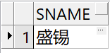

（9）请为三建工程项目建立一个供应情况的视图SJ_View，包括供应商编号，零件编号，供应数量。
Sql语句：
create or replace view sj_view
as
(select sno,pno,qty
from spj,j
where spj.jno=j.jno and j.jname='三建');
执行结果：
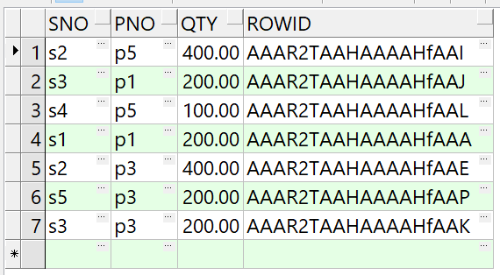
三、实验总结
1、通过本次实验，我学会了在oracle数据库上对表进行增删改操作的sql语句，并加以练习以掌握知识点。
2、通过本次实验，我学会了如何在oracle数据库上创建视图，并在视图上进行查询操作。
3、在实验过程中，我发现在想通过系统自带的语句
select t.*, t.rowid from XF_VIEW t
查看视图xf_view中的内容时，DBMS提示无法在通过group by子句得到的结果中选择rowid。
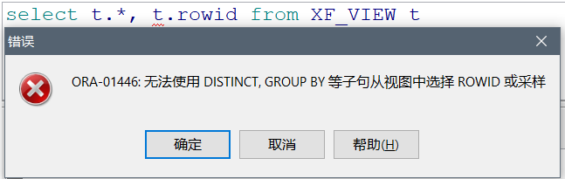
结合实验1(9)，我更清晰的认识到通过集函数与group by子句得到的结果无法修改

